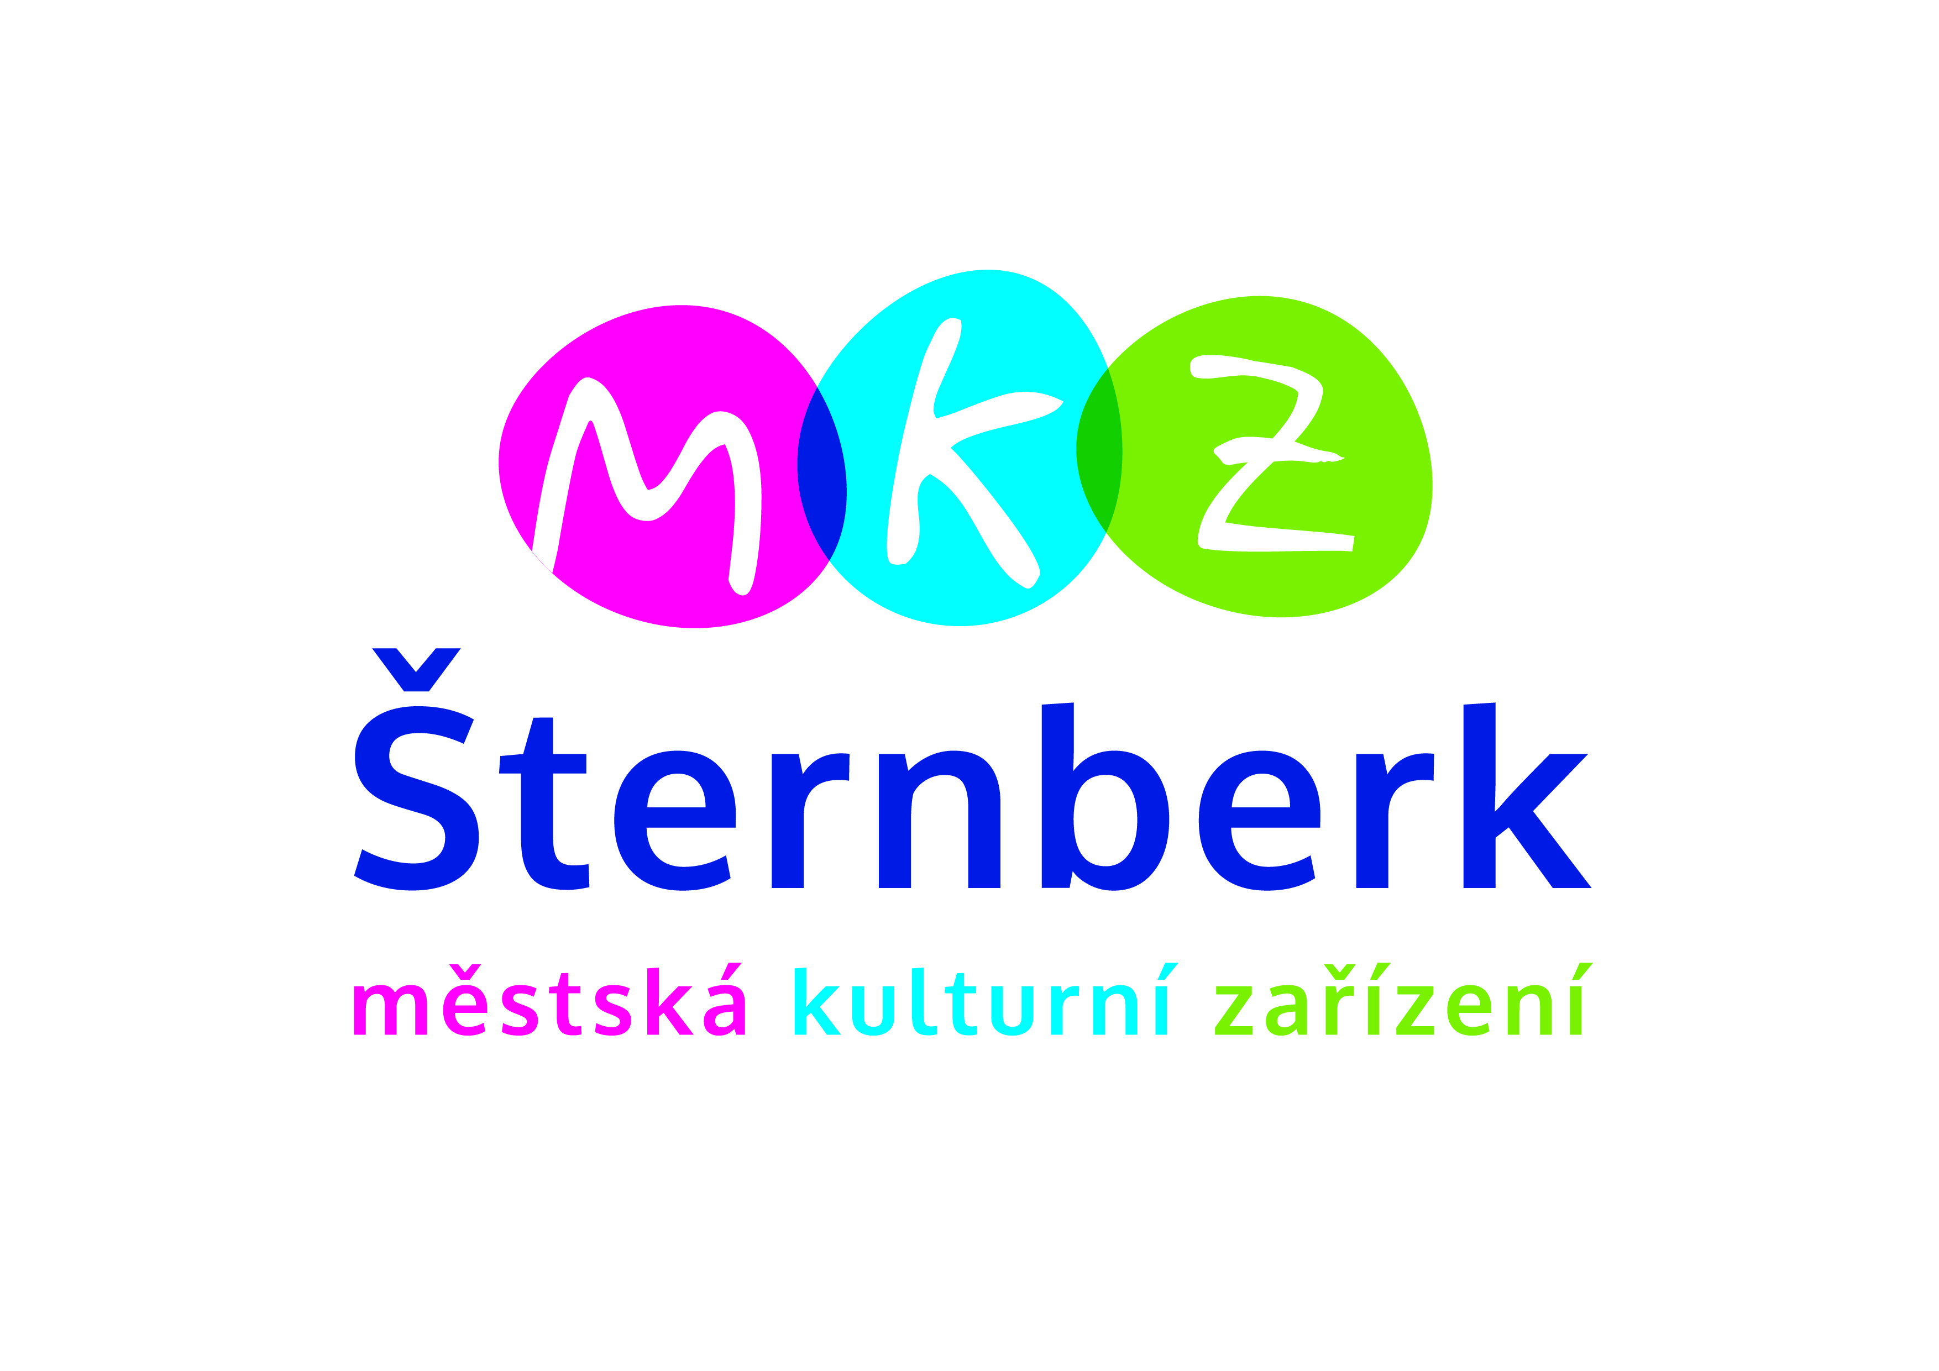
Městská kulturní zařízení, příspěvková organizace
Šternberk, Masarykova 307/20

pořádá

Letní kempy 2022
pro děti cizinců migrujících z Ukrajiny

Vždy celý týden, od pondělí do pátku, od 8 do 17 hodin, Kulturní dům Šternberk

4. – 8. 7. 1. – 5. 8.
11. – 15. 7. 8. – 12. 8.
18. – 22. 7. 15. – 19. 8.
25. – 29. 7. 22. – 26. 8.

Program:
Volnočasové aktivity s výukou českého jazyka pod vedením zkušených lektorů

Akce jsou vhodné pro děti:
3-6 let (v doprovodu rodičů nebo dospělé osoby)
6-15 let

Zajištěno: Celodenní strava a pitný režim

Cena: ZDARMA

--------------------------------------------------Předběžná přihláška-------------------------------------------------------

Jméno a příjmení:……………………………….Věk dítěte:…………………………………………..

Termín: (můžete zvolit libovolný počet termínů):

Kontakt (E-mail):……………………………….

Vyplněnou přihlášku prosím odevzdejte v termínu do 15. 5. 2022 v Kulturním domě ve Šternberku nebo v Expozici času. Přihlásit se můžete také E-mailem: reditelka@mkzsternberk.cz. Těšíme se na Vás!

Комунальні заклади культури, додаткова організація
Штернберк, Масарикова 307/20

консультація

Літні табори 2022
для дітей іноземців, які мігрують з України

Завжди цілий тиждень, з понеділка по п’ятницю, з 8 ранку до 17 години,
Будинок культури Штернберка
4. – 8. 7. 1. – 5. 8.
11. – 15. 7. 8. – 12. 8.
18. – 22. 7. 15. – 19. 8.
25. – 29. 7. 22. – 26. 8.

Програма:
Дозвілля з викладанням чеської мови під керівництвом досвідчених викладачів

Заходи підходять для дітей:
3-6 років (у супроводі батьків або дорослих)
6-15 років

Забезпечується: Цілодобовий режим харчування та питний режим

Ціна: БЕЗКОШТОВНО

----------------------------- Попередня заявка ------------------------------

Ім'я та прізвище: ………………………………. Вік дитин………………….

Дата: (ви можете вибрати будь-яку кількість дат):

Контактна інформація (електронна пошта): ……………………………….

Будь ласка, подайте заповнену заявку до 15. 5. 2022 року в Будинку культури в Штернберку або на виставці Time в Штернберку. Ви також можете зареєструватися по електронній пошті:
reditelka@mkzsternberk.cz. Ми з нетерпінням чекаємо на вас!

